Советы родителям третьеклассников!

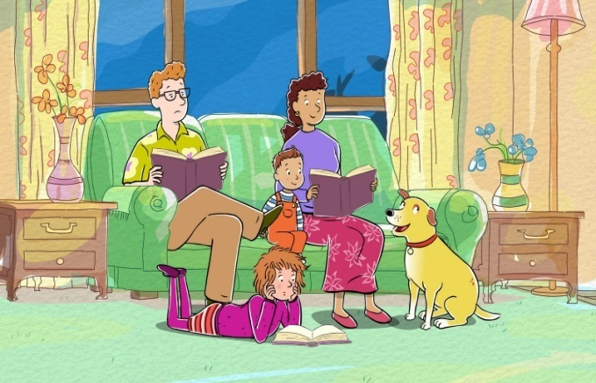
Уважаемые родители! Если вы всерьез обеспокоены недостаточно заинтересованным отношением ребенка к чтению, вам могут пригодиться советы американского психолога В. Уильямса. Вот некоторые из них.

· Наслаждайтесь чтением сами и вырабатывайте у детей отношение к чтению как к удовольствию.

· Пусть дети видят, как вы сами читаете с удовольствием: цитируйте, смейтесь, заучивайте отрывки, делитесь прочитанным и т. п.

· Показывайте, что вы цените чтение: покупайте книги, дарите их сами и получайте в качестве подарков.

· Пусть дети сами выбирают себе книги и журналы (в библиотеке, книжном магазине
и т. п.)

· На видном месте дома повесьте список, где будет отражен прогресс ребенка в чтении (сколько книг прочитано и за какой срок).
· Выделите дома специальное место для чтения (укромный уголок с полками и т. п.).
· В доме должна быть детская библиотечка.

· Собирайте книги на темы, которые вдохновят детей еще что-то прочитать об этом (например, книги о динозаврах или космических путешествиях).
· Предложите детям до или после просмотра фильма прочитать книгу, по которой поставлен фильм.
· По очереди читайте друг другу рассказы или смешные истории. Развлекайте себя сами, вместо того чтобы смотреть телевизор.
· Поощряйте дружбу ребенка с детьми, которые любят читать. Разгадывайте с детьми кроссворды и дарите их им.
· Поощряйте чтение детей вслух, когда это только возможно, чтобы развить их навык и уверенность в себе.
· Почаще спрашивайте мнение детей о книгах, которые они читают.

· Поощряйте чтение любых материалов периодической печати: даже гороскопов, комиксов, обзоров телесериалов – пусть дети читают все, что им нравится.

Детям лучше читать короткие рассказы, а не большие произведения: тогда у них появляется ощущение законченности и удовлетворения.
· Пусть дети каждый вечер читают, перед тем как
уснуть.

